Об энергосбережении и о повышении энергетической эффективности
В конце 2009 года на территории России вступил в силу Федеральный закон от 23.11.2009 N 261-ФЗ "Об энергосбережении и о повышении энергетической эффективности и о внесении изменений в отдельные законодательные акты Российской Федерации".
Закон принят в целях реализации мер, направленных на уменьшение объема используемых энергетических ресурсов (электроэнергии, газа, воды, тепла и т.д.) при сохранении соответствующего полезного эффекта от их использования.
Для жителей и юридических лиц Законом установлены определенные обязанности по энергосбережению. Так, собственники зданий, строений, сооружений, собственники помещений в многоквартирных домах обязаны обеспечивать соответствие зданий, строений, сооружений, многоквартирных домов установленным требованиям энергетической эффективности и требованиям их оснащенности приборами учета используемых энергетических ресурсов (за исключением требований, обеспечение выполнения которых в соответствии с настоящим Федеральным законом возложено на других лиц) в течение всего срока их службы путем организации их надлежащей эксплуатации и своевременного устранения выявленных несоответствий.
Необходимо отметить, что требования энергетической эффективности не распространяются на : 1) культовые здания, строения, сооружения; здания, строения, сооружения, которые в соответствии с законодательством Российской Федерации отнесены к объектам культурного наследия (памятникам истории и культуры); 2) временные постройки, срок службы которых составляет менее чем два года; 3) объекты индивидуального жилищного строительства, садовые дома; 4) строения, сооружения вспомогательного использования; 5) отдельно стоящие здания, строения, сооружения, общая площадь которых составляет менее чем пятьдесят квадратных метров; 6) иные определенные Правительством Российской Федерации здания, строения, сооружения.
Производимые, передаваемые, потребляемые энергетические ресурсы подлежат обязательному учету с применением приборов учета используемых энергетических ресурсов. Приборы учета должны быть установлены на объектах, подключенных к системам централизованного снабжения энергетическими ресурсами. Требования в части организации учета используемых энергетических ресурсов не распространяются на ветхие, аварийные объекты, на объекты, не являющиеся многоквартирными домами, подлежащие сносу или капитальному ремонту, а также на объекты, максимальный объем потребления природного газа которых составляет менее чем два кубических метра в час (в отношении организации учета используемого природного газа) и другие, указанные в Законе.

В настоящее время для сокращения потребления энергии применяются различные энергосберегающие технологии:
- Энергоэффективные здания- дома с улучшенной теплоизоляцией, использованием «умных» систем отопления, что позволяет сэкономить на расходах на энергоснабжение;
- Энергосберегающее освещение- светодиодные лампы потребляют значительно меньше электроэнергии по сравнению с лампами накаливания;
- Интеллектуальные энергосистемы- использование систем «умного дома» и «умных сетей» позволяет уменьшить потребление энергии, управлять нагрузками.
- Возобновляемые источники энергии- солнечные панели, ветрогенераторы, использование энергии воды, биомассы.
- Энергоэффективные бытовые приборы- бытовые приборы имеют маркировку по классам энергоэффективности. Классы обозначаются буквами от A (самый высокий) до G (самый низкий). Существуют также дополнительные классы A+, A++ и A+++, которые указывают на ещё более высокую энергоэффективность.
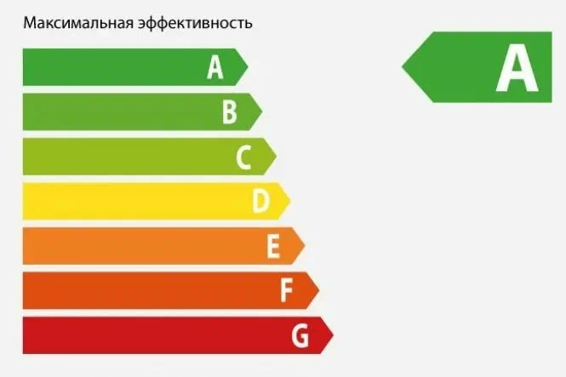
- Электротранспорт и гибридные автомобили- использование такого транспорта снижает расход ископаемого топлива и выбросы вредных веществ.
На территории р.п.Новоспасское для зарядки электротранспорта установлена зарядная станция на ул.70 лет ВЛКСМ около Ледового дворца «Олимп» .

